WDS的定义
无线分布式系统
WDS(Wireless Distribution System)，无线分布式系统：是建构在HFSS或DSSS底下，可让基地台与基地台间得以沟通，比较不同的是有WDS的功能是可当无线网路的中继器，且可多台基地台对一台，目前有许多无线基台都有WDS。
WDS把有线网路的资料，透过无线网路当中继架构来传送，借此可将网路资料传送到另外一个无线网路环境，或者是另外一个有线网路。因为透过无线网路形成虚拟的网路线，所以有人称为这是无线网路桥接功能。严格说起来，无线网路桥接功能通常是指的是

一对一，但是WDS架构可以做到一对多，并且桥接的对象可以是无线网路卡或者是有线系统。所以WDS最少要有两台同功能的AP，最多
数量则要看厂商设计的架构来决定
WDS作用
扩展无线网络，跨越距离阻隔
随着无线网络的普及，无线设备的单品覆盖范围在很多场合下往往不能满足人们的需求，如何实现多个无线网络的连接、有效并且经济的扩展无线网络，是急需解决的问题，WDS技术的出现简单而有效的解决了这一问题。
WDS可以把多个无线网络相互联结构成一个整体网络，从而实现扩展无线网络的作用。简单来说，WDS可以使无线路由器或无线AP通过无线进行桥接，从而将无线信号向更广的范围延伸，并且不会影响无线路由器或无线AP原有的无线覆盖功能。
提供简单、灵活的全新无线组网方式WDS为用户提供了一种简单、灵活的全新无线组网方式，它改变了原有无线应用的单一模式，可同时提供无线信号覆盖和无线桥接两种功能。在面积比较大的无线组网环境下，选择无线WDS解决方案，可以在本区域内做到无线信号覆盖同时又能桥接远端支持WDS的同类设备，从而大大提高了整个网络结构的灵活性和便捷性，使无线网络的搭建可以尽可能少的选购无线设备，达到低成本扩展无线网络的效果
WDS应用环境
一面积宽广的办公楼层或大户型家庭无线组网应用
如下图所示主要接入点路由器采用腾达的W307R开启其WDS功能,第二个无线路由器起到一个桥的作用将第一个和第三个无线路由器连接起来
其本身功能仍然可以为下面的客户端使用!
整个为一个大网,可以同时共享打印机,文件服务等网络服务
主要应用于家庭,无线上网,在别墅,和几家居民共享一个宽带最为常见
咖啡厅
主要是用于提供无线上网服务
减少了施工的工程量,并且保证将对环境的影响减到最小提供无线上网服务给客户!
无线PDA点菜系统也是用此方案进行,有郊地提高了咖啡厅的服务水平,也降了其运营成本,
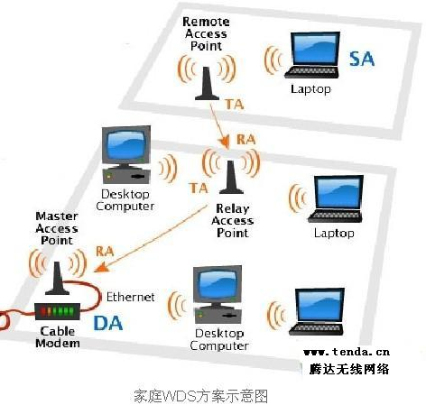
二多楼层间的无线组网应用

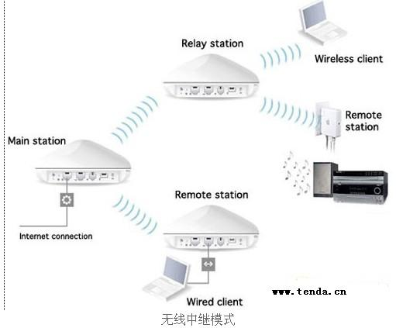

三多栋楼房之间的无线组网应用
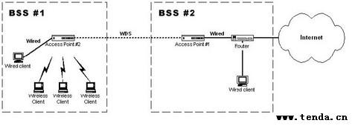
，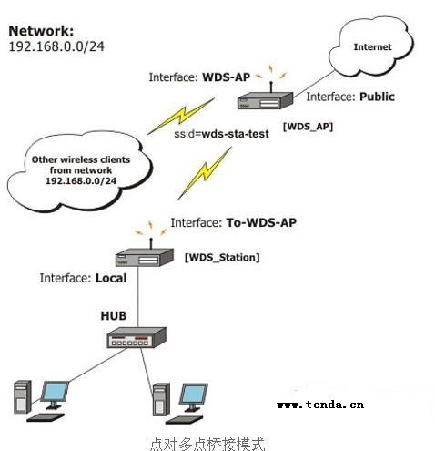
此此种模式主要用楼层互联及远距离无线传输
广泛应用车站码头油田矿井等地方
WDS设备的选择

①功率决定了天线辐射的远近优选功率较大的AP或无线路由器可获得更远连接
②优选具有可拆卸的天线，可换装高增益天线的AP或无线桥接路由器以实现远距离的信号覆盖。市场上有多种不同增益的天线选择和不同长度的馈线选择，可将天线安置于窗外，可大大方便用户较远距离的桥接组网。
③最好选用同一厂家的AP或无线桥接路由器搭配使用，以保证最佳兼容性。
④为了使天线的覆盖范围和吞吐量最优化，可注意以下几点：一些物体可能会部分或完全吸收信号，或者反射它们，衍射它们，或者让它们完全无法通过，可消除和注意避开设备直视间的障碍物；消除或避开干扰，如微波炉、手机、2.4GHz无绳电话和复印机等等都是主要干扰源，金属和水、人体亦趋向于吸收和反射无线信号，木头和玻璃虽可让信号通过，但也会弱化它们；多数无线路由器标配的全向天线趋向于将信号从其向四周水平的发射，而向上或向下发射的信号强度则偏弱。
- ⑤安置于外部的天线要注意防雷和避雷，雷雨天气可拨下连接线，以免雷击造成网络设备损坏
WDS设备配置注意事项
设备选择:
组建WDS网络的无线路由器或AP都要支持WDS功能，并且为达到最好的兼容性，请选择同一品牌的无线产品配套使用。
频段设置：
组建WDS网络的无线路由器或AP所选择的无线频段必须相同，一般情况下，路由器或AP的频段是“自动选择”，建议手动设置以保证频段相同。
- SSID设置：
组建WDS网络的无线路由器或AP所设置的SSID可以不同，此时客户端在此网络中不能实现无线漫游，要想实现无线漫游需设置相同的SSID。
- 无线安全设置：
组建WDS网络的无线路由器或AP在安全设置中所设置的密码必须相同，但安全机制可以不同。当安全机制设置不同时，客户端在此网络将不能实现无线漫游，要想实现无线漫游需设置相同的安全机制
目前市场上主流的11N产品,腾达一家支持WDS.TPLINK的W841N W941N 水星的MWR300T+ MWR300T 迅捷的FWR 300T+ FW 300R FW150R 均无此项功能
如下 :腾达提出了三种WDS解决方案
无线分布式系统，有三种模式:Lazy、Bridge、Repeater。
Lazy:在该模式下，对端路由器必须为Bridge模式或Repeater模式且需填入您的路由器MAC地址
Bridge:在该模式下，对端路由器必须为Lazy模式或Repeater模式，把对端MAC手动添加到AP MAC地址表中或通过扫描选择。
Repeater:在该模式下，对端路由器可以为Lazy模式、Bridge模式或单客户端，把对端MAC手动添加到AP MAC地址表中或通过扫描选择。
打造超强的WDS兼容性,向下完全兼容54M的无线路由器,,和54M的无线路由器的WDS功能,做到完美结合,
环境一:主路由设为LAZY模式 第二个路由器设为Repeater模式
注意事项一指定第一个无线路由器的信道为6两个无线路由器的信道必须一致
二两个无线路由器的IP地址不得冲突,
第三配置WDS时,要注意,如果要用到无线WDS中的扫描功能,一定要用网线连接到路由器.默认情况下无线路由器扫描信号时会从1信道至13信道,此时无线会出现掉线的现象
如下设置第一台无线路由器模式为LAZY模式,无线SSID为TENDA1 IP 192.168.0.1 信道为6
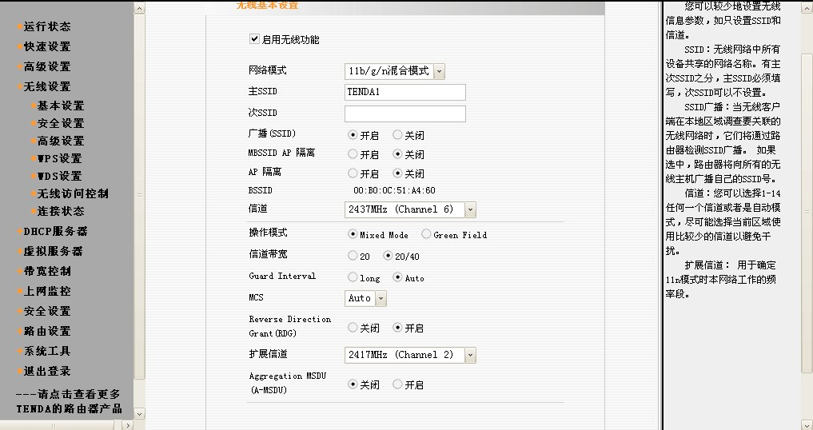
将第一个无线路由器的WDS模式修改为LAZY模式
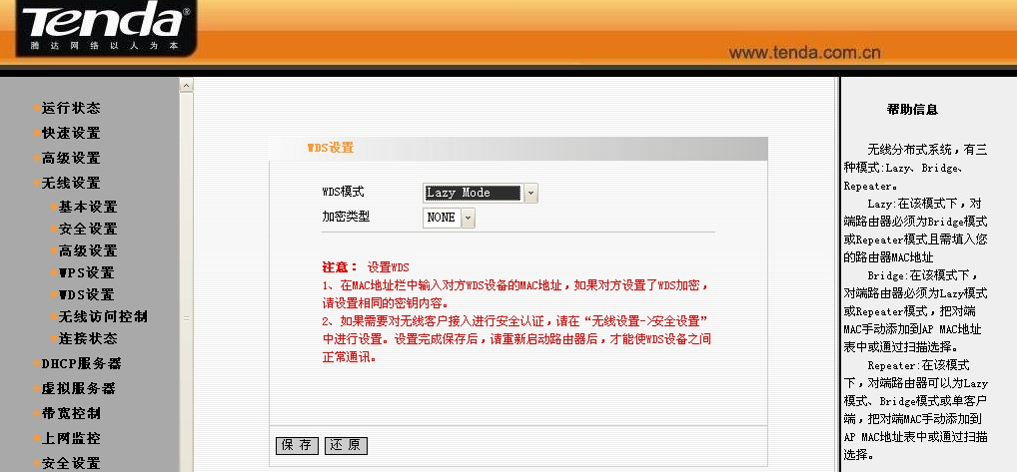
配置第二个无线路由器, 将本机IP指定为192.168.0.3 修改第二个无线IP地址为192.168.0.2
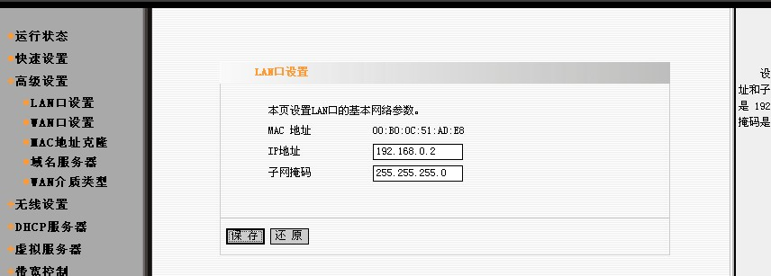
将第二个无线路由器的SSID为TENDA2 信道指定为6
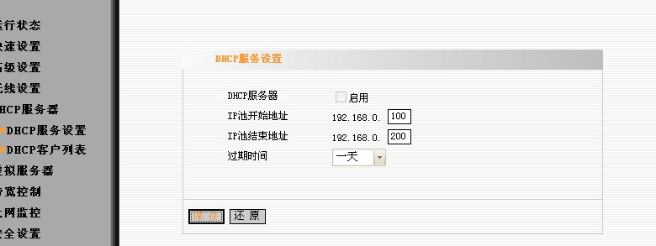
关闭第二个无线路由器的DHCP服务,所有IP地址均由第一个无线路由器进行分配
开启第二个无线路由器的WDS中继模式
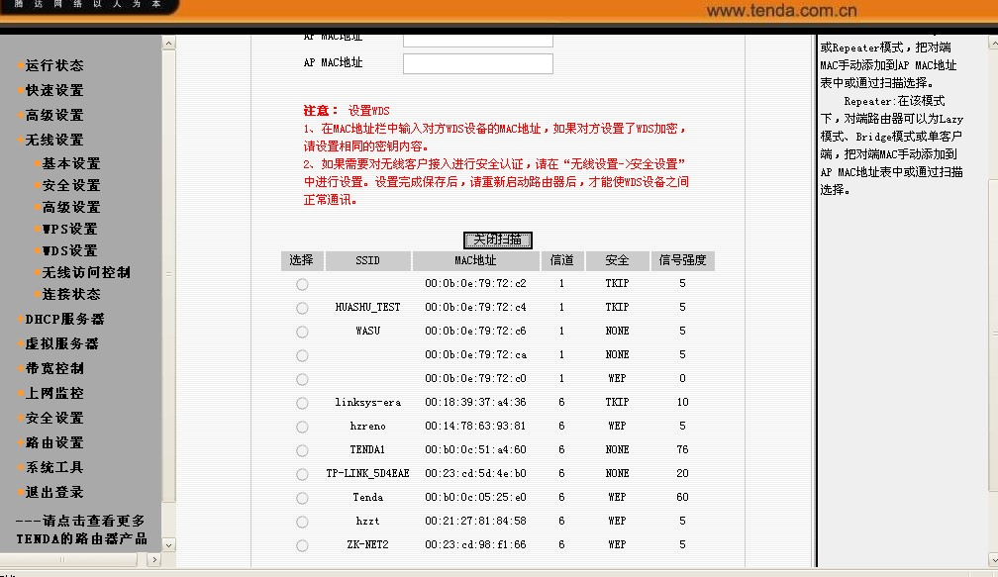
选取你要连接的TENDA1无线信号,保存设置后重启无线路由器
如下图所示,电脑直接连接在第二台无线路由器上,能PING通第一台无线路由器
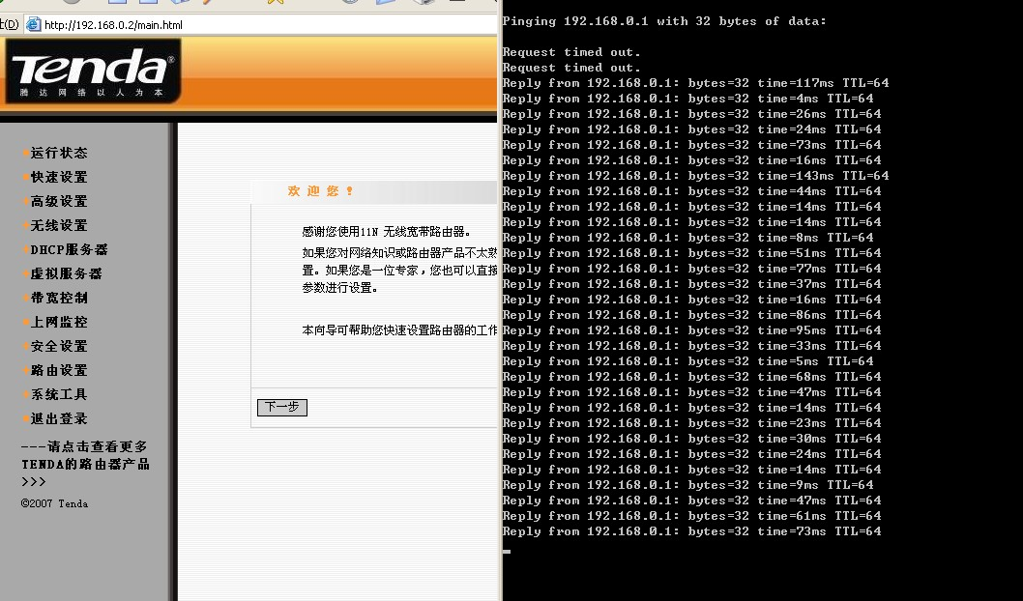
注意事项Bridge 模式下面无线功能不可用,启用此模式后,无线网卡查找不到此无线信号
建议:为了达到更好的WDS速度,请选用腾达无线系列
目前腾达所有无线产品均支持WDS

